Handleiding: XML importeren.
Het importeren van GMW gegevens kunnen gedaan worden met behulp van de XML importer in BRO-connector.
Ga naar Tools, XML Importer en klik rechtsboven op de groene knop “Add XML Importer”. Hierbij opent het volgende scherm:
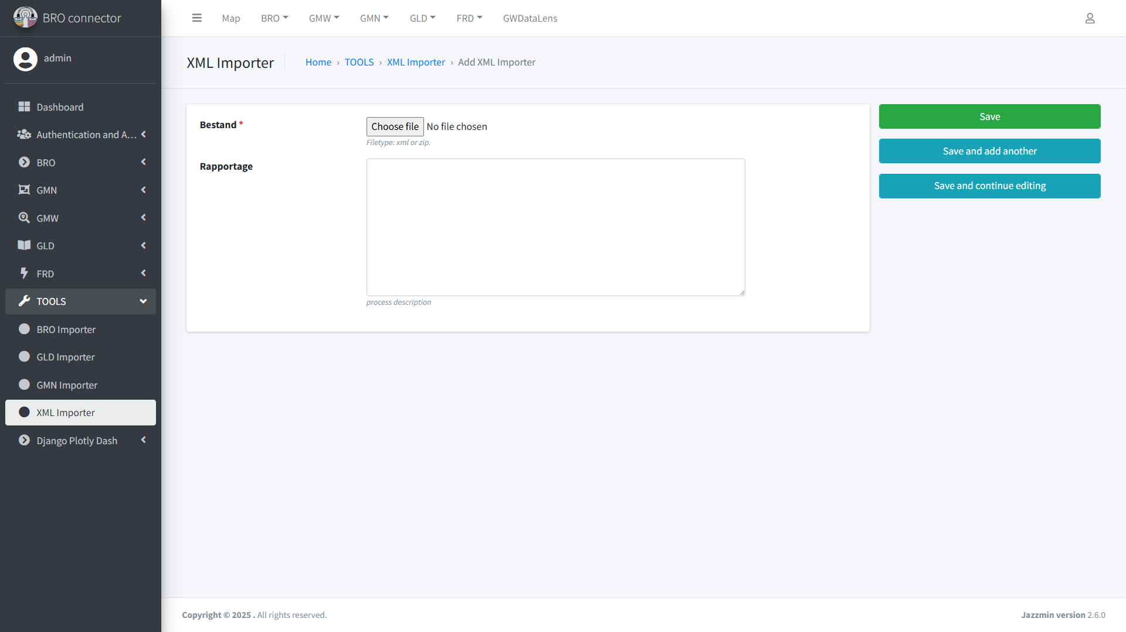
Een XML file of een zip file die XML files bevat kan geüpload worden. Na het uploaden van een file, kan je op de groen knop “Save” drukken. Dan wordt voor de XML file een Grondwatermonitoring put, statisch en dynamisch, aangemaakt met de bijbehorende grondwatermonitoring filters, statisch en dynamisch. In het geval meerdere XML files in een zip file staan, worden alle putten in de XML files aangemaakt. Hierna kom je terug bij het overzicht van alle uitgevoerde XML import taken en kan je gelijk zien of de checks geslaagd zijn en alles succesvol is aangemaakt. Mocht er een kruis staan bij “Gecheckt” dan betekend dit dat de file niet juist was. In het geval er bij “Volledig geïmporteerd” een kruis staat, zijn niet alle objecten aangemaakt die in het bestand staan. In beide gevallen kan je op de ID van de XML import taak te klikken. In het rapport staat dan wat er fout gaat. In het geval beide een groen checkmark hebben, is de import succesvol geweest en staan alle gegevens uit het geüploade bestand in BRO-connector.

